Платные услуги в ДОУ
Специалист | Ф. И. О., должность | Направление, название | Возраст детей, количество детей в группе | Количество занятий в месяц,  Дни проведения занятий | Стоимость одного занятия | Методическое обеспечение
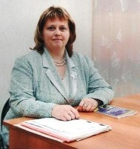 | Абрамова Ирина Сергеевна,  Учитель - логопед | Коррекция речевого развития  «Сказки веселого язычка» | 4 – 7 лет, 12 чел | 8 занятий  Вторник,  Четверг | 94 рублей | Коррекционная программа по коррекции речевого развития
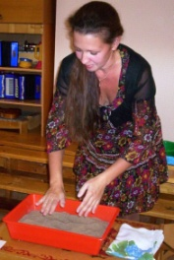 | Первак Ирина Юрьевна  Учитель - логопед | Коррекция речевого развития  «Учусь говорить правильно» | 4 – 7 лет, 12 чел | 8 занятий  Среда,  Пятница | 94 рублей | Коррекционная программа по коррекции речевого развития
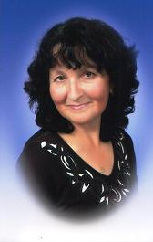 | Охотникова Татьяна Викторовна  Музыкальный руководитель | Элементарное музицирование  «Росинка» | 5 – 6 лет, 12 чел | 8 занятий  Понедельник, Среда | 78 рублей | Авторизированная программа «Росинка» Программа готовится к защите
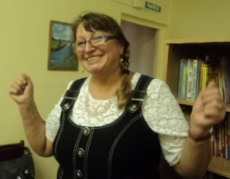 | Макарова Татьяна Алексеевна,  Педагог ИЗО | Изостудия «Капелька» | 4 – 7 лет, 15 человек | 8 занятий  Вторник,  Четверг | 78 рублей | Программа кружка,  Рецензия ППК № 1, от 2007 г.

